 | 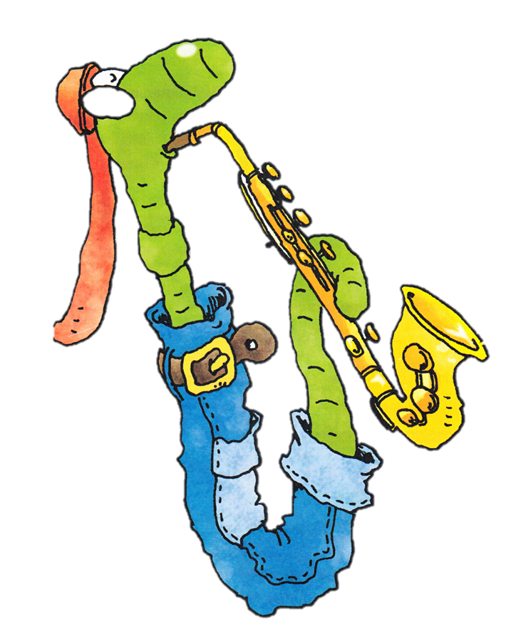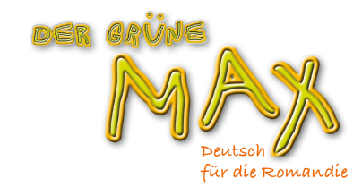 | 6. Klasse E3 Fil rouge  « Ich spiele gern »

 | Apprentissage 1ère partie du cycle | Attentes fondamentales | Indications pédagogiques
CO | Ecoute et compréhension globale de textes oraux simples (les loisirs) |  | Développer les stratégies d’écoute :  - se mettre en condition d’écoute (calme, …)  - attirer l’attention sur les mots internationaux et les mots composés  - recourir aux éléments non verbaux
CE | Repérage de mots isolés connus à l’aide d’images ou du contexte
EO | S’exprimer oralement en continu :  Transformation d’une phrase type par substitution d’éléments  Prendre part à une conversation :  - Etablissement d’un contact social de base en utilisant des formes de politesse les plus élémentaires (Ja, nein)  - Formulation de demandes simples (loisirs) en prenant appui sur la gestuelle |  | Tolérer les pauses lorsque les élèves cherchent leurs mots  Placer les élèves en situation de poser des questions
EE | Production d’échantillons langagiers tirés de la vie courante et entraînés en classe (formulaire)
FL | Mémorisation du vocabulaire

Objectifs d’apprentissage :
- Nommer les activités de loisirs
- Demander à quelqu’un ce qu’il fait ou ne fait pas volontiers
- Acquiescer et contredire

L’élève sera capable :

- de dire ce qu’il aime ou n’aime pas faire

Activité | Activité communicative langagière
Introduction  KB 1a p.13  KB 1b p.10  KB 2a p. 14 | Les élèves vont apprendre de nombreux verbes qui vont leur permettre de présenter leurs activités de loisirs. La difficulté ici est de n’utiliser que le singulier sachant que le pluriel n’est introduit qu’en deuxième partie de l’année.  Introduction proposée : laisser les élèves deviner le thème en observant les éléments de cette activité, ils peuvent ici s’exprimer en allemand au début et compléter en français.  Lire les deux documents proposés seul, à deux si nécessaire. Comme les activités sont illustrées, les élèves devraient deviner les nouveaux mots, la plupart ont déjà été vus et travaillés en réception, « lesen, spielen, hören, singen, malen » ; les mots introduits ici sont « Fussball spielen, schwimmen, Was machst du gern ?, Was machst du nicht gern ? ».  Solution: « Er liest gern, er spielt gern Fussball. »  Variante: afficher les cartesimages des verbes et laisser les élèves découvrir le texte à deux, contrôler en plénum la compréhension.  Le travail avec les Flashcards est développé à la fin de ce dossier.  Est-ce que les informations sur les formulaires sont comprises ? Pour clarifier la signification de « Was stimmt ? – Was ist richtig ? », pointer votre pouce vers le haut et vers le bas pour représenter les chunks «Was stimmt nicht ? – Was ist falsch ? ». Les élèves lisent les bulles. S’assurer que les élèves ont bien compris ces chunks « Was stimmt (nicht) – Das stimmt (nicht) », faire un exemple en plénum.  Travail en petits groupes : un élève lit une phrase, un camarade répond et lit la phrase suivante et demande la réponse en disant « Stimmt das ? ».  Différenciation : 4 élèves avancés (2 par annonce) peuvent à la fin de l’activité jouer les dialogues devant la classe en lisant, un les questions et l’autre les réponses.  Ecouter la plage 7 CD KB : livre fermé, les élèves écoutent le dialogue de Lena, « Hört gut zu. Was macht Lena gern? Was macht sie nicht gern… Was habt ihr gehört? ». Les élèves énumèrent les activités, celles qui sont inconnues, « Klavier spielen, reiten und basteln » sont illustrées et ne doivent, à ce stade, pas être comprises. Noter au tableau: « Sie singt gern, sie malt nicht gern. »  Même travail avec le dialogue de Ben, « Was macht Ben gern ? », après écoute, les élèves vont pouvoir dire que « Er spielt gern Fussball. Er schwimmt nicht gern. Er liest gern. ». Les élèves vont certainement dire « er lest gern », les rendre attentifs à l’écriture au tableau et accentuer le long i (ie).  Ouvrir le KB à la page 14, « Hört noch einmal und lest mit ». Les réponses sont ainsi contrôlées et complétées au tableau par « Sie spielt gern Klavier, sie reitet gern, er joggt ». | CE  Strat.  CE-EO  CO-EO

KB 2b p. 14  AB 2 p. 11  AB 3 p. 12  KB 3 p. 15 | Proposer une troisième écoute avec l’accent mis sur « gern » et « nicht gern ». Par groupe, les élèves posent des questions et répondent, selon le modèle.  Cf KV N°5 (annexe p. 119 Lehrerhandbuch)  Variante : 1. « Pantomime » : un élève mime à un groupe d’élèves ou la classe une activité et lève ou baisse le pouce selon qu’il aime ou n’aime pas cette activité.  Variante 2 : avec les Flashcards :  a. Un élève vient devant la classe ou devant un groupe d’élèves et montre une carte-image (activités) et demande « Was machst du gern ? » et à un camarade de répondre « Ich schwimme gern ».  b. On constitue deux-trois groupes d’élèves qui se placent les uns derrière les autres en colonne. L’enseignant montre une carte-image et les élèves premiers de colonne doivent dire le mot, point au plus rapide. Le jeu s’arrête quand chaque élève est passé et l’équipe qui a totalisé le plus de points a gagné.  Variante 3 : Jeu à effectuer à deux avec les cartes du « Partnersuchspiel » : les élèves, assis l’un en face de l’autre, reçoivent chacun un tas de cartes. Le 1er élève pointe la 1ère carte et demande « Was machst du gern ? », son partenaire doit répondre correctement et il prend alors la main pour interroger son camarade. Si un élève ne répond pas correctement, il donne la main à l’autre.  2a : écouter la plage 6 CD AB et cocher le nom des élèves que l’on entend, on peut faire écouter plusieurs fois le texte.  2b : écouter une nouvelle fois et compléter les phrases avec les noms des élèves.  2c : à proposer en tâche à domicile  Travail individuel d’auto-évaluation. A deux, corriger l’exercice et lire les phrases à haute voix.  Par deux, en face à face, les élèves s’interrogent « Was machst du gern ? » et écrivent les infos demandées, ils changent ensuite de partenaire en se déplaçant dans la classe (4 fois). Un élève dit ce qu’un camarade aime bien faire, « Julia schwimmt gern und sie malt gern. », c’est alors au tour de Julia de présenter quelqu’un d’autre.  Remarques : les verbes sont conjugués à la 1ère, 2e et 3e personnes. L’inversion du verbe pour la question est introduite mais pas thématisée.  Cf KV N°6 (annexe p. 120 Lehrerhandbuch) | CO-EO  CO  EE-FL  EO-CO

AB 4 p. 13  KB 4 p. 15 | 4a : Exercice utilisé pour l’évaluation, ne pas le travailler avec les élèves.  Remarque : on peut aussi les inciter à compléter leur « Steckbrief » avec deux activités qu’ils aiment bien et deux qu’ils n’aiment pas faire.  s. KV 6 LHB p. 120  « Kofferpacken » : Chaque élève reçoit une carte-image. Constituer des petits groupes. Les élèves posent l’image devant eux. Le premier commence: « Ich lese gern. », le deuxième « Ich lese gern. Ich male gern », le troisième « Ich lese gern. Ich male gern. Ich spiele gern Klavier.». L’exercice est alors refait, mais sans les Flashcards devant soi.  Remarque : selon les compétences des élèves, on peut agrandir le groupe.  Différenciation : ce jeu peut être proposé sous différentes variantes, bien plus compliquées, par exemple :  « Schüler 1 (Geri): Ich lese gern.  Schüler 2 (Anna): Du liest gern, ich schwimme gern.  Schüler 3 (Jan): Geri liest gern, du schwimmst gern, ich male gern…“ | EE  PEL  EO

Jeux, activités complémentaires | Jeux à utiliser : Pantomime, Spiel mit FC  Jeux supplémentaires : Paarsuchkärtchen, 1 – 7a – 22 - 24
Activités élèves proposées sur le site « DGM » www.der-gruene-max.ch/6 | Übung 1 : « Ich spiele gern … »  Verbinde richtig.  Übung 2: « Ich spiele gern … »  Ordne zu.  Audio zu AB Ü.2a-b

Matériel complémentaire disponible
Materialbox : Poster 3 « Cool-camp – Was machst du gern ? »
Flashcards : 1 - 13
Site de l’animation : http://animation.hepvs.ch/allemand/
Site de DGM, enseignant : http://romandie.klett-sprachen.de/
Tableau interactif : site et DVD 3
Explications complètes des jeux en allemand aux pages p.19 à 27 et en français aux pages 88 à 97. Des consignes de jeux sont disponibles à la page 18.
Les corrigés des exercices de l’Arbeitsbuch sont transcrits aux pages 156 à 161.

Matériel utilisé :
On pourrait demander aux élèves d’amener des photos d’eux en pratiquant leur sport !
Kopiervorlagen 5 – 6 (p.119 – 120 LHB)
CD KB plage 7
CD AB plage 6

Complément : enseigner avec les flashcards

Vous trouvez dans la « Materialbox » des Flashcards en format A5, cartes illustrées qui permettent de varier son enseignement :
- Elles peuvent être utilisées pour introduire les mots d’une leçon ou pour un transfert de mots.
- Elles sont une aide à la compréhension et à la mémorisation de mots et de chunks.
- Elles sont utiles pour répéter les mots de vocabulaire, leur prononciation et lors de jeux.

Animation primaire L2
mars 2015

